
МИНИСТЕРСТВО ОБРАЗОВАНИЯ И НАУКИ РОССИЙСКОЙ ФЕДЕРАЦИИ
Федеральное государственное бюджетное образовательное учреждение высшего образования
«Московский Авиационный Институт»
(Национальный Исследовательский Университет)

Институт №8: «Компьютерные науки и прикладная математика»
Кафедра 806: «Вычислительная математика и программирование»

ПРОЕКТНАЯ РАБОТА
По курсу «Введение в авиационную и ракетно-космическую технику»

Тема:
«Миссия MF-RRE-1»

Группа: M8О-113БВ-25
Работу выполнили:
Самсонов А. И.
Антонов Н. М.
Божина Д. В.
Лапшина М. Р.
Руководители проекта:
Тимохин Максим Юрьевич,
Кондаратцев Вадим Леонидович
Оценка: ________ __
Подпись: _________ Дата: ____________

ОГЛАВЛЕНИЕ
ВВЕДЕНИЕ…………………………………...…………………………….....3
- ОПИСАНИЕ МИССИИ……………..………………..………..……..…..4
- МАТЕМАТИЧЕСКАЯ И ФИЗИЧЕСКАЯ МОДЕЛИ…....…….......….10
- ПРОГРАММНАЯ РЕАЛИЗАЦИЯ…………………..……….……...….16
- СИМУЛЯЦИИ……………………………..………………………......…22
ЗАКЛЮЧЕНИЕ…………………………………...…………………………..25
СПИСОК ИСПОЛЬЗУЕМЫХ ИСТОЧНИКОВ………….……............…...26
ПРИЛОЖЕНИЯ…………………………………..……………………….….27

ВВЕДЕНИЕ
Название проекта: «MF-RRE-1»
Название команды: «Big Cucumber Company»
Цель: Изучить и смоделировать процесс запуска, полёта и выведения на орбиту аналога ракеты-носителя Atlas V, использованной для доставки марсохода на Марс.
Задачи:
- Разработать математическую модель старта и полёта ракеты миссии «MF-RRE-1» от момента запуска до отделения второй ступени.
- Реализовать математическую модель полёта ракеты в среде Python.
- Учесть действие основных сил: тяги, гравитации и аэродинамического сопротивления.
- Смоделировать траекторию полёта
- Проанализировать результаты моделирования и оценить их физическую корректность.
- Подготовить отчёт с описанием модели, методов расчёта и выводами. Состав команды:
- Самсонов А. И. – тимлид, KSP, физик, программист.
- Антонов Н. М. – физик, программист, математик.
- Божина Д. В. – математик.
- Лапшина М. Р. – математик.

1. ОПИСАНИЕ МИССИИ

Предыстория
«Марс 2020» — программа НАСА в рамках исследования Марса, включающая марсоход и вертолётный дрон, запуск которых ракетой-носителем был осуществлён 30 июля 2020 года. Миссия является частью долгосрочной программы Mars Exploration Program и продолжает работы, начатые марсоходами Spirit, Opportunity и Curiosity.
Идея создания нового марсохода, оснащённого технологическими экспериментами, возникла после успеха Curiosity. Важную роль в подготовке миссии сыграли научные институты и лаборатории NASA, включая Jet Propulsion Laboratory (JPL), а также международные партнёры из Европы и других стран. Миссия стала первой, включившей в состав летательный аппарат — вертолёт Ingenuity, доказавший возможность полётов в разреженной атмосфере Марса.
Миссия «Марс-2020»
Марсоход Preserverance был запущен 30 июля 2020 года на ракете-носителе Atlas V 541 с космодрома на мысе Канаверал. Посадка в кратере Езеро состоялась 18 февраля 2021 года с использованием улучшенной технологии Sky Crane. Миссия рассчитана минимум на один марсианский год (около 687 земных суток), но фактически работает и по сей день.
Цели миссии:
• поиск признаков древней микробной жизни
• изучение климата и геологии планеты
• сбор образцов для последующего возвращения на Землю
• сбор данных и демонстрация жизнеспособности технологий, которые помогут решить проблемы будущих пилотируемых экспедиций на Марс.
• Демонстрация технологий автономного полёта (вертолёт Ingenuity).
Марсоход проводил спектроскопические исследования пород, анализировал химический состав, делал высокоточные изображения, использовал радар для подповерхностного зондирования. Вертолёт Ingenuity осуществил первый в истории моторный полёт на другой планете и продолжил выполнять разведывательные миссии, поддерживая марсоход.
Основные параметры полёта к Марсу:
• Дата запуска – 30 июля 2020 года
• Дата посадки – 18 февраля 2021 года
• Масса ракеты – 479 000 кг
• Время перелёта – ~204 дня
• Место посадки – кратер Езеро
• Масса марсохода – 1025 кг
• Масса вертолёта Ingenuity – 1,8 кг
• Продолжительность активной миссии — первоначально 1 марсианский год, фактически — продлена.
Основные результаты миссии включают сбор десятков образцов, успешное функционирование прибора MOXIE (Mars Oxygen In-Situ Resource UtilizationExperiment), который проверял возможность выработки кислорода из марсианской сферы, а также подтверждение геологической истории кратера Езеро и рекордную успешную работу Ingenuity.

Траектория полета
- Запуск с Земли: Космический аппарат миссии Mars 2020, включающий марсоход Perseverance и марсианский вертолёт Ingenuity, был запущен 30 июля 2020 года с мыса Канаверал (США) на ракете-носителе Atlas V 541. Цель этого этапа — вывести аппарат с поверхности Земли в космическое пространство и начать движение в сторону Марса в межпланетной траектории, используя энергию и скорость, полученные от ракеты-носителя.
- Выход на межпланетную траекторию: После отделения от ракеты-носителя аппарат находился внутри аэродинамического корпусаи продолжил движение к Марсу с высокой скоростью. В первые дни полёта его курс корректировался с помощью двигателей круизной ступени, чтобы обеспечить точное попадание на траекторию, ведущую к верхним слоям марсианской атмосферы.
- Межпланетный перелет: В течение приблизительно семи месяцев аппарат преодолевал расстояние от Земли до Марса, двигаясь по межпланетной траектории примерно 497 миллионов километров. Это движение называют фазой cruise: во время него инженеры осуществляли несколько коррекций траектории, чтобы гарантировать, что Perseverance достигнет заданной точки входа в марсианскую атмосферу.
- Вход в атмосферу Марса: За 10 минут до входа в атмосферу аппарат сбросил свою круизную ступень. Благодаря технике «управляемого вхождения» аппарат контролировал свой спуск в марсианскую атмосферу, уточняя расчёты и корректируя при этом полёт.
- Атмосферное торможение и спуск: После входа в атмосферу происходило последовательное снижение скорости: сначала тепловой щит выдерживал нагрев, затем на определённой высоте раскрывался большой парашют, который существенно снижал скорость. Далее происходило отделение теплозащитного щита и включение системы посадочных двигателей, которые ещё больше замедляли аппарат на финальных этапах.
- Посадка на поверхность Марса: На последних метрах спуска применялся манёвр «skycrane»: посадочная ступень зависала над поверхностью и мягко опускала марсоход Perseverance на длинных тросах в кратер Jezero. Когда колёса ровера коснулись поверхности, тросы были отрезаны, и посадочная платформа улетела в сторону, чтобы не помешать работе ровера. Perseverance успешно приземлился 18 февраля 2021 года.
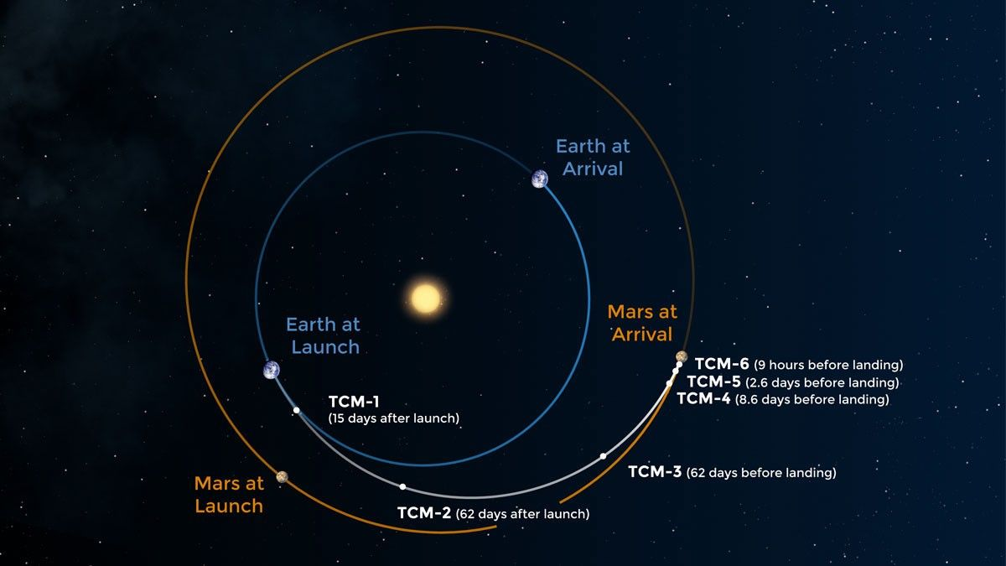

Рис. 1.1- Путь Perseverance к Марсу [1]

Разработка ракеты-носителя для миссии «Марс-2020»
Для запуска марсохода «Perseverance» была выбрана ракета-носитель Atlas V 541, созданная американской компанией United Launch Alliance (ULA). Ракеты семейства Atlas V предназначены для вывода полезных нагрузок на различные орбиты и межпланетные траектории. Разработка Atlas V началась в конце 1990-х годов в рамках программы EvolvedExpendable Launch Vehicle (EELV), целью которой было создание надёжных носителей для военных и научных запусков США. Первый запуск Atlas V состоялся в 2002 году. Разработка и производство ракеты осуществлялись при участии Lockheed Martin и NASA, что позволило объединить передовые технологии в области жидкостных двигателей, систем управления полётом и аэродинамики.
Для миссии Mars 2020 была выбрана именно конфигурация 541, которая обеспечивала возможность доставки тяжёлого марсохода вместе с крейсерской ступенью (CruiseStage), защитным аэродинамическим обтекателем и экспериментальным вертолётом Ingenuity. Цифры «541» в обозначении ракеты-носителя указывают на 5-метровый (17-футовый) короткий обтекатель полезной нагрузки, четыре твердотопливных ускорителя и одномоторную верхнюю ступень Centaur. Высота ракеты составляет 197 футов (60 метров).
Благодаря высокой надёжности, мощной тяге и точной навигации, ракета Atlas V 541 успешно вывела миссию Mars 2020 на траекторию к Марсу, обеспечив точное попадание на межпланетную орбиту и успешное приземление марсохода в кратере Езеро в феврале 2021 года.
Устройство ракеты-носителя Atlas V 541
Ракета-носитель Atlas V 541 представляет собой двухступенчатый носитель с четырьмя твердотопливными ускорителями и головным обтекателем диаметром 5 метров. Конструкция обеспечивает надёжный старт тяжёлых полезных нагрузок и точное выведение на межпланетные траектории.
Первая ступень Common Core Booster (CCB) изготовлена из алюминиевого сплава и оснащена двухкамерным жидкостным двигателем РД 180 на керосине RP 1 и жидком кислороде. Она развивает тягу около 3,8 МН и включает турбонасосы, системы управления полётом и стабилизации, а также баки для топлива и окислителя, обеспечивающие продолжительный разгон.
Для увеличения стартовой тяги используются четыре твердотопливных ускорителя Aerojet SRB, работающих около 94 секунд, после чего автоматически сбрасываются. Они позволяют вывести тяжёлую полезную нагрузку на точную траекторию.
Верхняя ступень Centaur с двигателем RL10A 4 2 на жидком водороде и кислороде обеспечивает разгон к межпланетной траектории и корректировку курса. Ступень имеет высокий удельный импульс, возможность многократного включения, системы стабилизации и теплоизоляцию баков, а также интеграцию с марсоходом Perseverance, вертолётом Ingenuity и крейсерской ступенью CruiseStage.
Головной обтекатель защищает марсианский комплекс от аэродинамических и тепловых нагрузок на старте. После выхода ракеты на разрежённые слои атмосферы он сбрасывается, открывая полезную нагрузку.
Ракета оснащена современными системами управления и телеметрии, включая инерциальную навигацию, бортовой компьютер и передачу данных на наземные станции и спутники TDRSS. Автономные системы контроля за двигателями обеспечивают безопасную работу всех элементов ракеты.

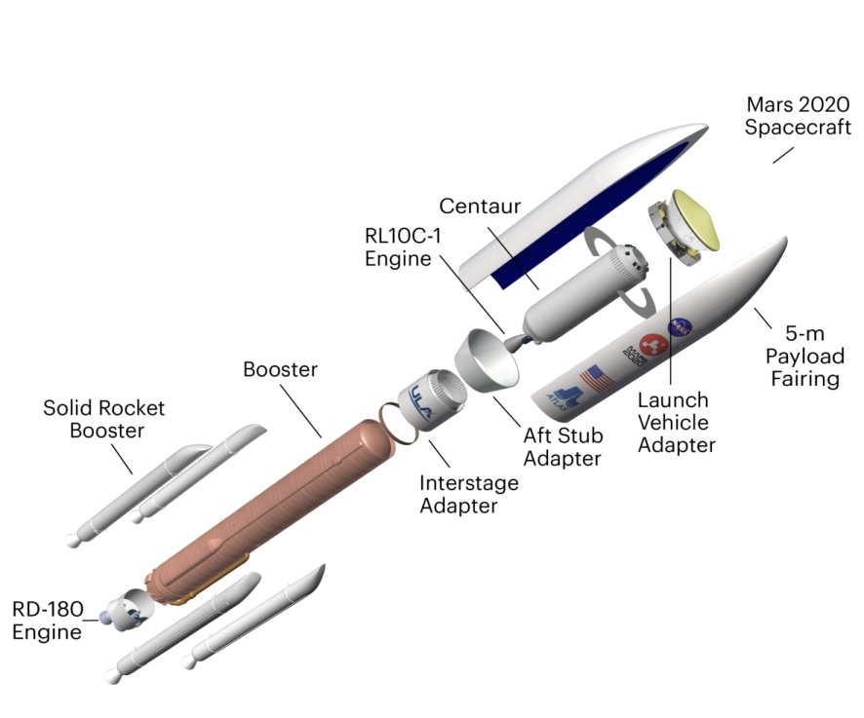

Рис. 1.2 - ракета-носитель Atlas V 541[2]

В данной математической модели полета ракеты используются две ступени с различными характеристиками.
Первая ступень:
- Полная масса ступени: 345 000 кг
Масса ступени с учетом топлива и конструкции.
- Масса топлива ступени: 150 500 кг
Топливо - большая часть массы ступени.
- Тяга: 4 872 000 Н
Тяга, создаваемая двигателями первой ступени.
- Время работы: 80 секунд
Продолжительность сгорания топлива при полном рабочем цикле.
- Сила выброса при отделении: 100 Н
Сила, приложенная для отделения первой ступени после выработки топлива.
- Площадь поперечного сечения: 84 м²
Площадь ступени, использующаяся для расчета аэродинамического сопротивления.
Вторая ступень:
- Полная масса ступени: 173 392 кг
Полная масса ступени до расхода топлива.
- Масса топлива ступени: 35 550 кг
Количество топлива, использованного двигателями второй ступени.
- Тяга: 1 960 000 Н
Максимальная тяга двигателей второй ступени.
- Время работы: 110 секунд
Продолжительность работы второй ступени.
- Сила выброса при отделении: 250 Н
Сила для отделения второй ступени.
- Площадь поперечного сечения: 78 м²
Площадь для учета аэродинамического сопротивления второй ступени.

В рамках проекта мы так же смоделировали весь полет ракеты, но использовали данные только со взлета, так как именно он — самая сложная часть полета, по этой части полета был разработан код математической модели полета ракеты. Эта модель учитывает множество факторов, влияющих на движение ракеты, и использует численные методы для решения системы дифференциальных уравнений.

2.МАТЕМАТИЧЕСКАЯ И ФИЗИЧЕСКАЯ МОДЕЛИ
В рамках проекта по предмету «Введение в авиационную ракетно‑космическую технику» была разработана математическая модель миссии «MF‑RRE‑1», позволяющая симулировать полёт первых двух ступеней ракеты. Задача модели — описать траекторию движения ракеты с момента старта до момента отделения второй ступени с учётом основных сил, действующих на ракету вовремя полёта.
Анализ движения ракеты выполняется в земной системе отсчёта с использованием декартовой системы координат.
Полёт ракеты делится на два этапа:
- Первый этап, определённый на временном промежутке $[0;t_{1})$ - время работы первой ступени ракеты.
- Второй этап, определённый на временном промежутке$[t_{1};t_{2})$ -время работы второй ступени ракеты.
Система отсчёта связана с Землей. Она приближенно считается инерциальной, что позволяет применять законы Ньютона без дополнительных корректировок. Мы работаем в декартовой системе координат, начало которой в точке старта ракеты.
Скорость истечения газов из сопла двигателей считается неизменной.
Температура воздуха не меняется с высотой.
Угол тангажа и угол между вектором силы тяги изменяются линейно.
Принимаем коэффициент аэродинамического сопротивления постоянным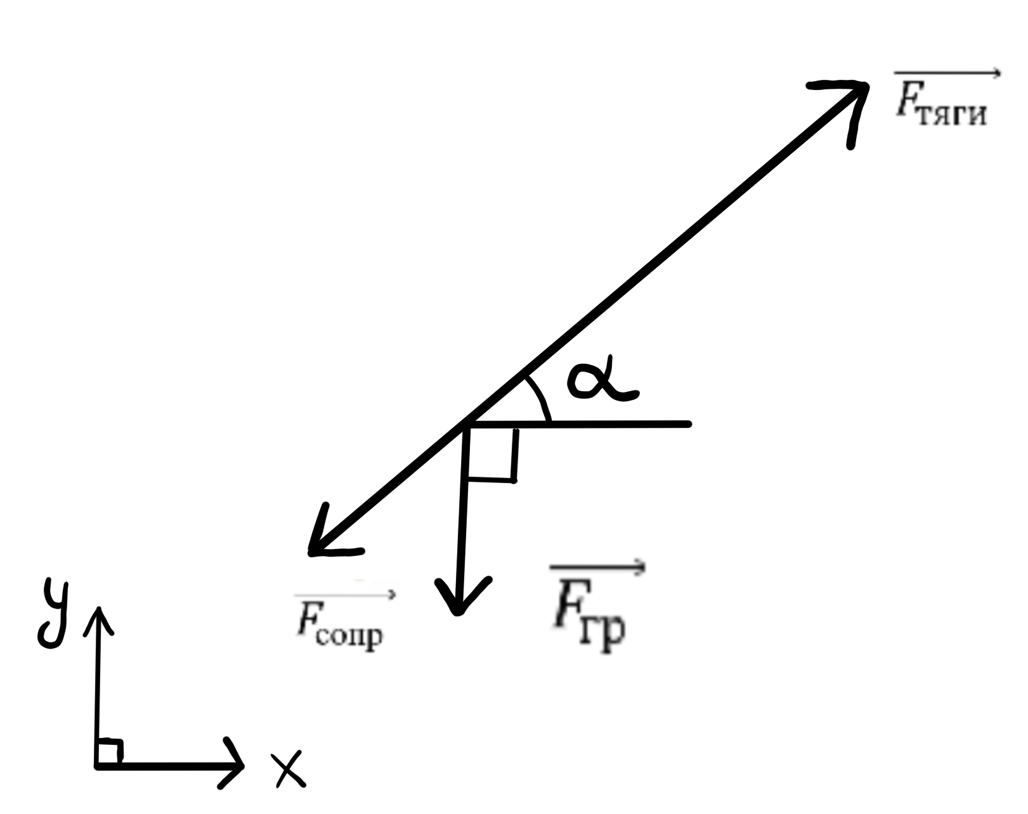

Рис.2.1 Изображение всех сил, действующих на ракету
$$α-угол между осью x и вектором силы тяги.$$
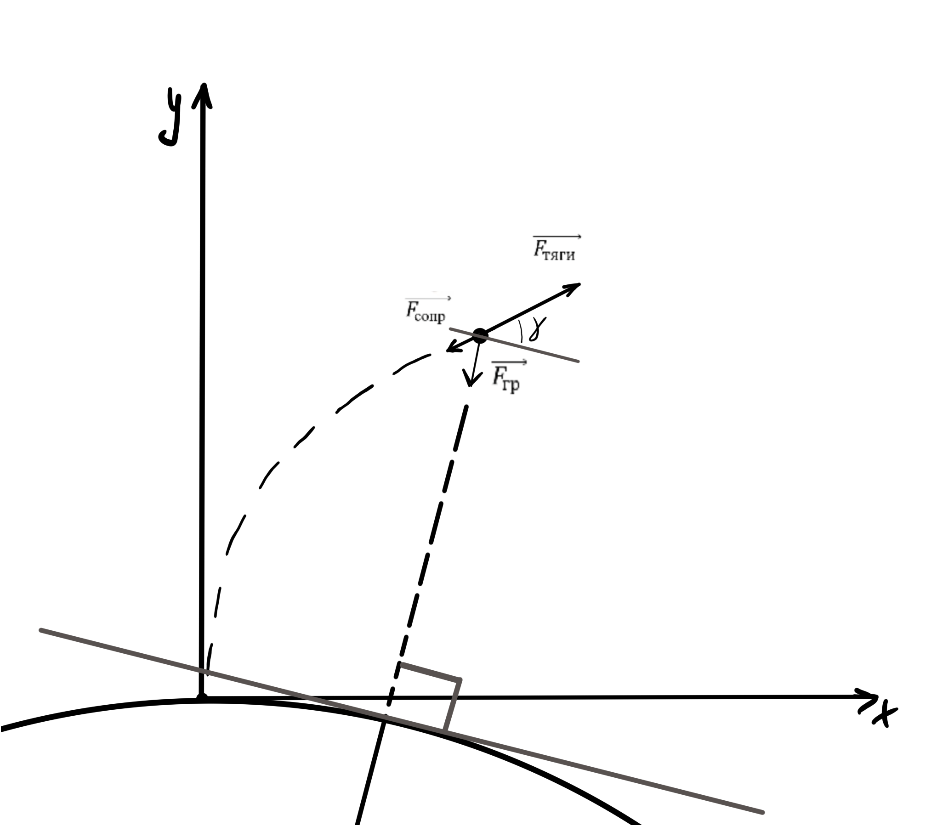
Рис.2.2 Изображение всех сил, действующих на ракету
$γ-угол тангажа$ (угол между вектором силы тяги и локальным горизонтом)
Изменение массы ракеты
Зависимость массы ракеты от времени m(t) с учётом постоянного расхода топлива и мгновенного отделения первой ступени в момент $t_{1}$описывается кусочно‑заданной функцией:
$m\left(t\right)=\left\{\begin{aligned}m_{0}-k_{1}t, 0≤ t<t_{1}, \\ m_{new}-k_{2}(t- t_{1}), t_{1}≤t<t_{2 }\end{aligned}\right.$(2)
Где $m_{new}$— масса ракеты без полной массы первой ступени,
k — расход топлива за секунду.
$k= \frac{dm}{dt}$
Второй закон Ньютона для ракеты
В основе разрабатываемой физической модели лежит уравнение Мещерского — фундаментальное соотношение, обобщающее второй закон Ньютона на случай движения тел с переменной массой.
$m\vec{a}=\vec{F_{\text{тяги}}}+\vec{F_{\text{гр}}}+\vec{F_{\text{сопр}}}$(1)
Где $m–$масса ракеты;
$\vec{a}–$ускорение,
$\vec{F_{\text{тяги}}}–$сила тяги,
$\vec{F_{\text{гр}}}–$ сила гравитации,
$\vec{F_{\text{сопр}}}$ – сила аэродинамического сопротивления.
В нашей физической модели учтены такие внешние силы, как сила аэродинамического сопротивления и сила гравитации.

Сила тяги ракеты
Сила тяги ракеты зависит от скорости расхода топлива и скорости истечения газов из сопла двигателя. Пусть $U_{1}$, $U_{2}$— скорости истечения газов из сопла двигателей первой и второй ступени соответственно, примем, что они не меняются со временем, тогда:
$\vec{F_{\text{тяги}}}=\left\{\begin{aligned}{-\vec{U}}_{1}k_{1}, 0≤t<t_{1}, \\ {-\vec{U}}_{2}k_{2}, t_{1}≤t<t_{2} \end{aligned}\right.$ (3)
Сила сопротивления
Силу сопротивления можно выразить следующим образом:
$\vec{F_{\text{сопр}}}=-\frac{1}{2}c⋅ρ(h)⋅S⋅V^{2}$ (4)
Где $ρ\left(h\right)$ — плотность воздуха на высоте h;
S — площадь поперечного сечения ракеты;
$V$ — скорость ракеты относительно воздуха.
$c$— коэффи циент аэродинамического сопротивления
Изменение плотности воздуха по высоте
При расчёте плотности воздуха для упрощения примем, что температура и ускорение свободного падения не меняются с высотой, тогда зависимость плотности от высоты будет выглядеть следующим образом:
$ρ\left(h\right)=ρ_{0}⋅ e^{{-gMh}/{RT}}$(5)

Где $ρ_{0}$ — плотность воздуха на уровне моря;
$g$ — ускорение свободного падения;
$M$ — молярная масса воздуха;
$R$ — универсальная газовая постоянная;
$T$ — температура в Кельвинах.
Изменение угла наклона ракеты
Для эффективного выхода на орбиту ракета должна постепенно снижать угол наклона, чтобы набрать нужную горизонтальную скорость. Предположим, этот угол $γ$ будет меняться со временем по линейному закону. Тогда получим:
$γ\left(t\right)=\left\{\begin{aligned}γ_{0}-β_{1}t, t<t_{1}, \\ γ_{0}-β_{1}t_{1}-β_{2}(t- t_{1}) , t_{1}≤t<t_{2 }\end{aligned}\right.$(6)
Где $γ_{0}$ — начальный угол наклона ракеты,
${ β}_{1}$ — коэффициент изменения угла наклона для первого этапа,
$β_{2}$ — коэффициент изменения угла наклона для второго этапа.

Сила гравитации
Из всемирного закона тяготения получаем формулу гравитационного ускорения, зависящую от высоты $h$ :
$$g=G\frac{M}{{(R+h)}^{2}}$$
Тогда сила гравитации равна:
Сила тяги
$\vec{F_{гр} }=\frac{G⋅M⋅m}{{\left(R+h\right)}^{2}}$ (7)
$Где G$— гравитационная постоянная,
M — масса планеты,
R — радиус планеты.
Объединив все уравнения и спроецировав на оси Ox и Oy, получаем две системы диффиренциальных уравнений для каждого этапа:
$$\left\{\begin{aligned}ma_{x}=\left(U_{1}k_{1} - \frac{1}{2}cρSV^{2} \right)∙ \cos{α} \\ ma_{y}=\left(U_{1}k_{1}-\frac{1}{2}cρSV^{2} \right)∙ \sin{α}-\frac{G⋅M_{з}⋅m}{{\left(R+h\right)}^{2}} \\ ρ\left(h\right)=ρ_{0}⋅exp\left(-\frac{g⋅M⋅h}{R⋅T}\right) (8) \\ α\left(t\right)=α_{0}-β_{1}t \\ m\left(t\right)=m_{0}-k_{1}t \\ 0≤t<t_{1} \end{aligned}\right.$$
$$\left\{\begin{aligned}ma_{x}=\left(U_{2}k_{2} – \frac{1}{2}cρSV^{2} \right)∙ \cos{α} \\ ma_{y}=\left(U_{2}k_{2}-\frac{1}{2}cρSV^{2} \right)∙ \sin{α}-\frac{G⋅M_{з}⋅ m}{{\left(R+h\right)}^{2}} \\ ρ\left(h\right)=ρ_{0}⋅exp\left(-\frac{g⋅M⋅h}{R⋅T}\right) (9) \\ α\left(t\right)=α_{0}-β_{1}t_{1}-β_{2}\left(t – t_{1}\right) \\ m\left(t\right)=m_{new}-k_{2}\left(t – t_{1}\right) \\ t_{1}≤t<t_{2} \end{aligned}\right.$$
Приведём их к нормальной форме Коши. Для этого выразим системы в виде набора обыкновенных дифференциальных уравнений первого порядка.
Обозначим:
$x_{1}=x$ — координата по оси $x$
$x_{2}=\dot{x}$ — скорость по оси $x$
$x_{3}=y$ — координата по оси $y$ (для упрощения примем, что$x_{3}≈h )$
$x_{4}=\dot{y}$ — скорость по оси $y$
$x_{5 }=\sqrt{x_{2}^{2}+x_{4}^{2}}=V$ — модуль скорости
Итоговые системы дифференциальных уравнений для двух этапов полёта, приведённые к нормальной форме Коши, примут вид:
$$\left\{\begin{aligned}{\dot{x}}_{1}=x_{2}, \\ {\dot{x}}_{2}=\frac{\left(U_{1}k_{1}-\frac{1}{2}cρ_{0}e^{\left(-\frac{g⋅M⋅x_{3}}{R⋅T}\right)}S{∙x}_{5}^{2}\right)∙cos\left(α_{0}-β_{1}t\right)}{m_{0}-k_{1}t} \\ {\dot{x}}_{3}=x_{4} (10) \\ {\dot{x}}_{4}=\frac{\left(U_{1}k_{1}-\frac{1}{2}cρ_{0}e^{\left(-\frac{g⋅M⋅x_{3}}{R⋅T}\right)}S{∙x}_{5}^{2}\right)∙sin\left(α_{0}-β_{1}t\right)-\frac{GM_{з}{(m}_{0}-k_{1}t)}{{\left(R+x_{3}\right)}^{2}}}{m_{0}-k_{1}t} \\ x_{5 }=\sqrt{x_{2}^{2}+x_{4}^{2}} \\ 0≤t<t_{1} \end{aligned}\right.$$
$$\left\{\begin{aligned}{\dot{x}}_{1}=x_{2}, \\ {\dot{x}}_{2}=\frac{\left(U_{2}k_{2}-\frac{1}{2}cρ_{0}e^{\left(-\frac{g⋅M⋅x_{3}}{R⋅T_{2}}\right)}⋅S{∙x}_{5}^{2}\right)⋅cos\left(α_{0}-β_{1}t_{1} - β_{2}(t - t_{1})\right)}{m_{new}-k_{2}t} \\ {\dot{x}}_{3}=x_{4} (11) \\ {\dot{x}}_{4}=\frac{\left(U_{2}k_{2}- \frac{1}{2}cρ_{0}e^{\left(-\frac{g⋅M⋅x_{3}}{R⋅T_{2}}\right)}⋅S{∙x}_{5}^{2}\right)⋅sin\left(α_{0} - β_{1}t_{1} - β_{2}\left(t - t_{1}\right)\right)-\frac{GM_{з}(m_{new}-k_{2}(t - t_{1})) }{{\left(R+x_{3}\right)}^{2}}}{m_{new}-k_{2}(t- t_{1})} \\ x_{5 }=\sqrt{x_{2}^{2}+x_{4}^{2}} \\ t_{1}≤t<t_{2} \end{aligned}\right.$$
Чтобы решить эти системы, воспользуемся численным методом Рунге-Кутты, реализованным в программе.

3.ПРОГРАММНАЯ РЕАЛИЗАЦИЯ
В рамках проекта мы смоделировали весь полет ракеты, но использовали данные только со взлета, так как именно он — самая сложная часть полета, по этой части полета был разработан код математической модели полета ракеты. Эта модель учитывает множество факторов, влияющих на движение ракеты, и использует численные методы для решения системы дифференциальных уравнений. Ниже представлены значимые части кода, с полной версией кода можно ознакомиться в приложении.

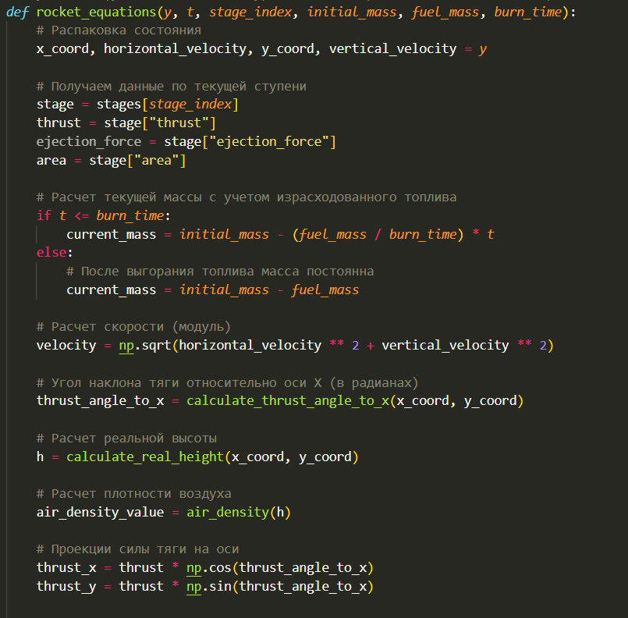
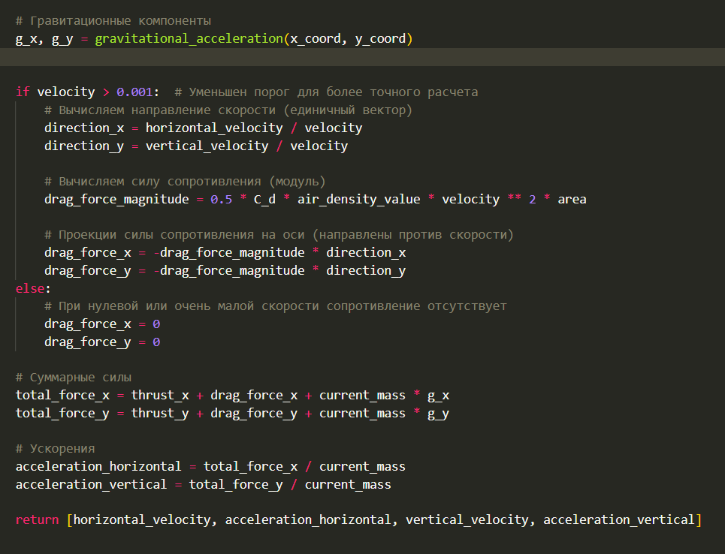

Рис.3.1. Функция для системы уравнений

Вначале задаются константы, которые представляют физические параметры. Затем описываются характеристики двух ступеней ракеты.
Система уравнений, описывающая движение ракеты, состоит из следующих основных компонент: координаты ракеты по горизонтали и вертикали, а также ее горизонтальная и вертикальная скорости. Все эти параметры изменяются с течением времени, и для решения системы уравнений используется метод интеграции, называемый odeint из библиотеки SciPy. Она принимает следующие параметры: функция системы уравнений (описывает динамику ракеты), начальные условия, временной интервал.
Благодаря odeint мы можем получить значения высоты, горизонтальной и вертикальной скоростей ракеты на каждом этапе полета. Это позволяет детально анализировать поведение ракеты и оптимизировать параметры для достижения наилучших результатов.
Функция системы уравнений rocket_equations производит нужные вычисления по движению ракеты согласно написанной мат модели.

Чтобы получить данные из симуляции Kerbal Space Program, мы используем библиотеку для автопилота ракеты под названием kRPC. Здесь мы во время полета собираем нужные данные и записываем их в файл. Основной целью программы автопилота является управление полётом ракеты, автоматизация смены ступеней, сбор и запись данных о полёте в формате CSV, а также построение предварительных графиков. Программа включает двигатели, отсоединяет стартовые зажимы и начинает полёт. Управление тягой осуществляется автоматически.
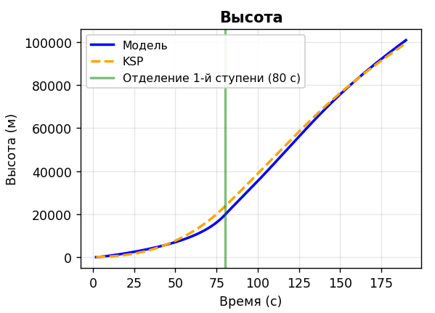
Рис.3.2. График высоты от времени

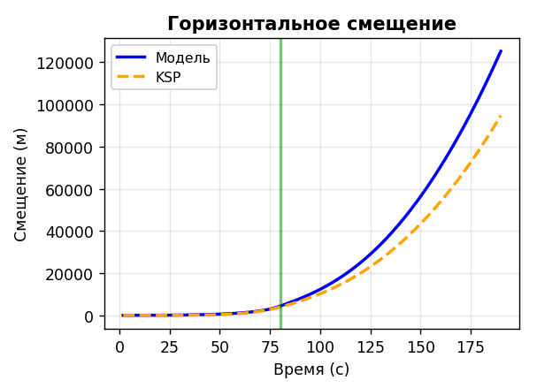
Рис.3.3. График горизонтального смещения от времени
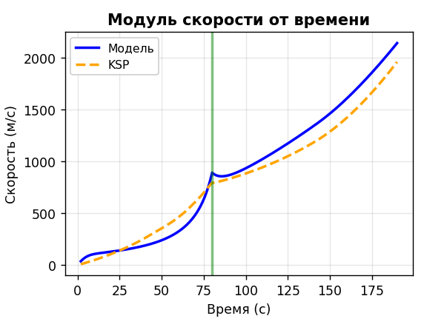
Рис.3.4. График модуля скорости от времени
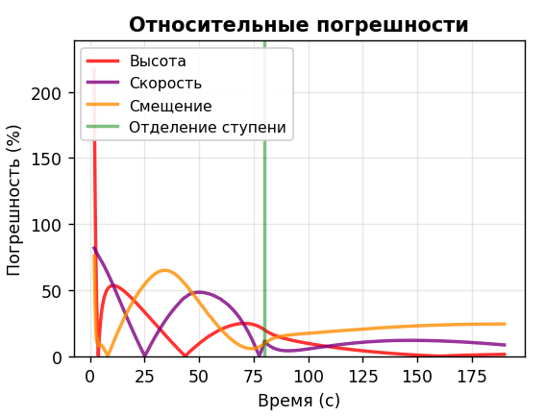
Рис.3.5. График относительных погрешностей от времени
В процессе анализа графиков зависимости скорости и высоты от времени, полученных из математической модели и симуляции в игре Kerbal Space Program, мы пришли к выводу, что данные, полученные в обеих ситуациях, имеют схожие результаты. Несмотря на небольшие отклонения, общие закономерности совпадают, что подтверждает достижение поставленной цели. Тем не менее, есть несколько факторов, которые могут объяснить расхождения между результатами математической модели и симуляции в KSP:
- Неполнота математической модели: Математическая модель, использованная для симуляции полета, может не учитывать все возможные факторы, влияющие на движение ракеты, такие как небольшие вариации в гравитационном поле, изменения в атмосфере или некоторые другие физические явления, которые могут быть учтены в более сложных моделях. Это приводит к некоторым погрешностям и упрощениям, которые могут вносить расхождения между теоретическими расчетами и реальными результатами симуляции. К тому же мы использовали некоторые упрощения и константы, которые облегчили вычисления.
- Упрощенные модели в KSP: Игра Kerbal Space Program ориентирована на развлечение, и использует упрощенные математические модели для симуляции космических полетов. Это может привести к неточностям в учете некоторых аспектов физики полета.
- Алгоритмические особенности игры: В KSP применяется собственный набор алгоритмов и моделей для расчета динамики полета, которые могут быть менее точными и включать приближения, влияющие на результаты.
- Не мгновенные изменения угла наклона: В процессе симуляции в KSP угол наклона ракеты изменяется не мгновенно, что может вызвать расхождения в динамике полета по сравнению с расчетами математической модели.

Абсолютная погрешность ($e_{abs}$) выражается разницей между двумя величинами $x_{1}$ и $x_{2}$ по следующей формуле:
$$e_{abs}=\left|x_{1}-x_{2}\right|$$
Эта величина показывает, насколько результат $x_{2}$ отличается от истинного значения $x_{1}$ в абсолютных единицах. Абсолютная погрешность не зависит от масштаба данных.
Для более наглядного представления ошибки абсолютная погрешность нормируется относительно $x_{1}$, с учетом масштаба значений:
$$e^{'}=\left\{\begin{matrix}\frac{e_{abs}}{x_{1}}⋅100\%, & x_{1}≥1 \\ e_{abs}⋅100\%, & x_{1}<1\end{matrix}\right.$$
Если истинное значение $x_{1}≥1$, нормированная погрешность ($e^{'}$) выражается в процентах от $x_{1}$. Если $x_{1}<1$, нормированная погрешность представляет собой абсолютную ошибку, умноженную на 100%
Для ограничения влияния чрезмерно больших значений нормированной погрешности вводится относительная погрешность $e_{rel}$, которая задается следующим образом:
$$e_{rel}=\left\{\begin{matrix}e^{'}, & e^{'}<100\% \\ 100\%, & e^{'}≥100\%\end{matrix}\right.$$
Таким образом: если нормированная погрешность $e^{'}$ меньше 100%, $e_{rel}=$ $e^{'}$, а если $e^{'}$ превышает 100%, то $e_{rel}$фиксируется на уровне 100%. Это позволяет ограничить рост погрешности на графиках, исключая значения, стремящиеся к бесконечности (например, 10⁹).
Предложенные формулы обеспечивают точный расчет погрешностей и их удобное представление в виде графиков. Абсолютная погрешность демонстрирует отклонение в числовых единицах, нормированная погрешность адаптирует значения под масштаб данных, а относительная погрешность предотвращает чрезмерный рост на графике, упрощая визуальный анализ результатов.

4. СИМУЛЯЦИЯ
Конструкция включала следующие составляющие:
- Первая ступень была построена на основе мощного кластера двигателей, обеспечивающего высокий уровень тяги для преодоления гравитации и атмосферного сопротивления.
- Вторая ступень состоит из двух основных двигателей и топливных баков, что позволяет ракете продолжать ускорение на больших высотах, где атмосферное давление значительно ниже.
- Третья ступень предназначалась для выхода на орбиту, разгона и выполнения корректировки траектории. Лёгкий двигатель и компактные топливные баки позволяли достичь оптимального баланса между весом и эффективностью.
- Спусковой аппарат капсула с марсоходом и малыми двигателями для корректировки траектории движения.
- Марсоход размещён в носовой части ракеты. Спускается с помощью парашута.
Особое внимание было уделено аэродинамике. Для защиты полезной нагрузки на начальном этапе полёта мы установили обтекатель, который был сброшен после выхода из плотных слоёв атмосферы. Ракета также оснащалась системой отделения ступеней и мощным автопилотом для управления полётом.
После завершения сборки ракета была установлена на стартовую площадку. Ракета плавно оторвалась от поверхности и уверенно начала подниматься. Первая ступень обеспечила стабильный подъём, несмотря на сопротивление атмосферы.
После завершения работы первой ступени она была успешно сброшена, вторая продолжила свою работу. Двигатель второй ступени разгонял ракету до скорости, необходимой для выхода за пределы плотных слоёв атмосферы. Обтекатель был сброшен, открывая полезную нагрузку. Автоматический полёт на этом моменте завершился успешно, данные о полёте были сохранены для дальнейшего анализа.
Ознакомиться с симуляцией миссии можно ознакомиться в приложении 2.

ЗАКЛЮЧЕНИЕ
Проект по исследованию миссии «MF-RRE-1» стал важным этапом в изучении процессов старта и полёта ракеты на активном участке траектории. В рамках работы была разработана физико-математическая модель, описывающая движение ракеты с момента запуска и учитывающая основные силы, действующие в процессе полёта.
С использованием языка программирования Python было выполнено численное моделирование движения ракеты, что позволило получить основные параметры полёта и восстановить траекторию её движения. Проведённые расчёты дали возможность проанализировать динамику ракеты и особенности её поведения на различных этапах полёта.
Анализ полученных результатов показал, что разработанная модель адекватно отражает реальный физический процесс и может применяться для исследования движения ракет-носителей. Выполненная работа способствовала углублению понимания принципов математического моделирования в ракетно-космической технике и продемонстрировала эффективность вычислительных методов при решении инженерных задач.

ИСТОЧНИКИ
- Perseverance's Route to Mars - NASA Science. — Текст : электронный // science.nasa : [сайт]. — URL: https://science.nasa.gov/resource/perseverances-route-to-mars/ (дата обращения: 17.12.2025).
- Perseverance (Mars 2020 rover) - Atlas V 541 - Canaveral SLC-41 - 30.07.2020 - Страница 24. — Текст : электронный // forum.novosti-kosmonavtiki : [сайт]. — URL: https://forum.novosti-kosmonavtiki.ru/index.php?topic=14368.460 (дата обращения: 17.12.2025).
- Mars 2020 - NASA Jet Propulsion Laboratory | NASA Jet Propulsion Laboratory (JPL). — Текст : электронный // nasa: [сайт]. — URL: https://www.jpl.nasa.gov/missions/mars-2020-perseverance-rover/ (дата обращения: 17.12.2025).
- Mars 2020 Perseverance Launch Panorama — Google Искусство и культура. — Текст : электронный // artsandculture : [сайт]. — URL: https://artsandculture.google.com/asset/mars-2020-perseverance-launch-panorama/jgHXdFl-xI3u8Q (дата обращения: 17.12.2025).
- Mars 2020 Perseverance Launch Press Kit | Mission Overview. — Текст : электронный // nasa : [сайт]. — URL: https://www.jpl.nasa.gov/news/press_kits/mars_2020/launch/mission/ (дата обращения: 17.12.2025).
- Mars 2020 | Atlas V 541 | Prelaunch Preview | Everyday Astronaut. — Текст : электронный // everydayastronaut : [сайт]. — URL: https://everydayastronaut.com/mars-2020-atlas-v-541-1/ (дата обращения: 17.12.2025).
- NASA, ULA Launch Mars 2020 Perseverance Rover Mission to Red Planet - NASA. — Текст : электронный // nasa : [сайт]. — URL: https://www.nasa.gov/news-release/nasa-ula-launch-mars-2020-perseverance-rover-mission-to-red-planet/ (дата обращения: 17.12.2025).
- Mars Mission Timeline - NASA Science. — Текст : электронный // science.nasa : [сайт]. — URL: https://science.nasa.gov/planetary-science/programs/mars-exploration/mission-timeline/#prelaunch (дата обращения: 17.12.2025).
- Curiosity Launch Vehicle, Artist's Concept - NASA Science. — Текст : электронный // science.nasa : [сайт]. — URL: https://science.nasa.gov/resource/curiosity-launch-vehicle-artists-concept/ (дата обращения: 17.12.2025).
Приложение 1

Ознакомиться со всем материалом можно на:
GitHub. URL:
https://github.com/Nikita102007/varkt_project_mf-rre-1/tree/main?tab=readme-ov-file

Google Диск. URL:
https://drive.google.com/drive/folders/1K4J8sppzMl_cLZwnVRWgiBJrGlXmUEUG?usp=drive_link

Приложение 2
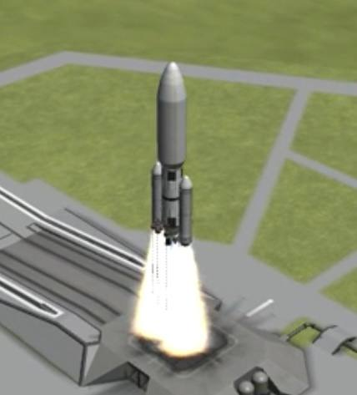
Рис.4.1 Начало взлета — 1 ступень
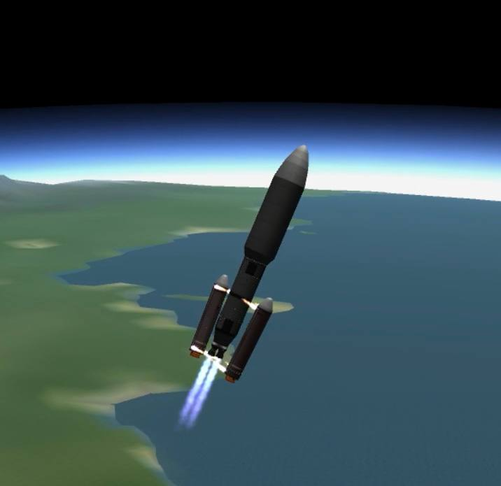
Рис.4.2 Начало отделения 1 ступени
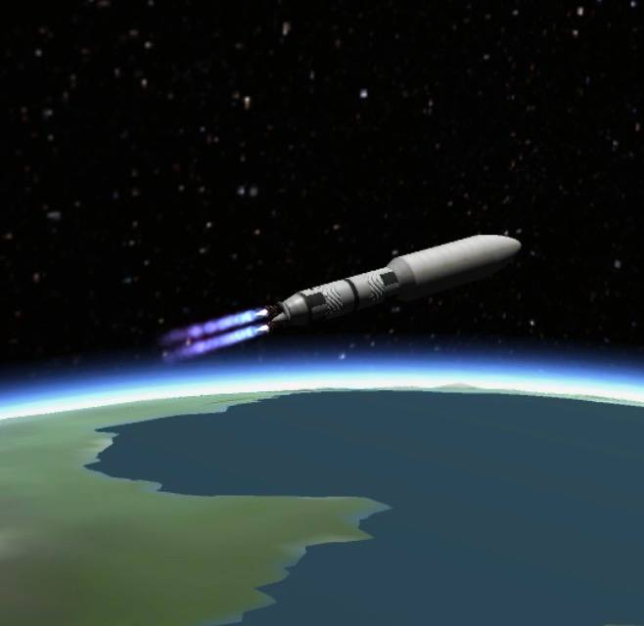
Рис.4.4 Выход на орбиту — 2 ступень
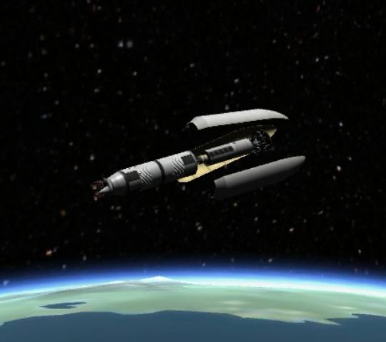
Рис.4.5 Отделение 2 ступени

